**Logística Reversa: uma experiência na Cooreplast**

Alberto Pereira Campos

Rodrigo Bernardino Da Silva

Márcio Henrique Leandro do Nascimento

Adeilde Francisca de Santana

Jessé Barbosa de Araújo

**1. Introdução**

O lixo que as empresas, casas, indústrias produzem, não são descartados na mesma velocidade com que são produzidos. A crescente industrialização e o desenvolvimento econômico trouxeram como consequência a escassez dos recursos e o aumento de resíduos.

No Brasil, 52,8% do lixo não recebe tratamento adequado. Dados do IBGE apontam que, 30,5% do volume de lixo coletado em 2000 foi descartado nos lixões, e 22,3%, em aterros controlados, gerando riscos de contaminação para o homem e para o meio ambiente (BRASIL,2002).

A reciclagem é uma maneira de reaproveitamento de matérias-primas, como: papel, plásticos, latas de alumínio e de aço, vidro, orgânicos entre outros, que servirão de base para novos produtos, no entanto, no Brasil apenas se recicla 1,5% dos resíduos orgânicos domésticos gerados são reciclados por meio da compostagem; 22% do óleo lubrificante; 40% da resina plástica PET (polietileno tereftalato); 45% das embalagens de vidro; 77,3% do volume total de papelão ondulado; 89% das latas de alumínio; 35% do papel (BRASIL, 2002, p.119).

Na última década, a geração de lixo no Brasil foi superior ao crescimento da população. No período de 2003 a 2014, a geração de lixo cresceu 29%, ao passo que a taxa de crescimento populacional foi de 6%. Deste total, cada brasileiro contribuiu produzindo uma média 1,062 kg de resíduos sólidos por dia. No ano de 2014 a produção de lixo foi de 387,63 kg de lixo per capita (ABRELPE, 2014).

Observa-se que uma grande quantidade de papel é coletada diariamente dos cestos de lixo nos ambientes de trabalho, nas ruas, e que o destino desse material tem sido os lixões públicos. A reciclagem é uma das alternativas vantajosas de tratamento desses resíduos tanto no aspecto ambiental como no social, uma vez que reduz o consumo de recursos naturais, poupa energia e água e retira o lixo das ruas e pode ser uma atividade econômica rentável gerando trabalho e renda para as famílias de catadores de materiais recicláveis.

Diante ineficiência do poder público para coletar os resíduos, as cooperativas de catadores surgem como uma alternativa viável para a descarte adequado de resíduos sólidos contribuindo para a diminuição do impacto ambiental causado pelo descarte inadequado.

O objetivo deste trabalho foi mostrar a contribuição social e ambiental das cooperativas de reciclagem para a sociedade ondem estão inseridas e revelar um pouco do que é a cooperativa, seus propósitos e benefícios para o cooperado.

Polônio (1999, p.42) apud Teixeira e Malheiros, (2012, p.3) ao referir-se as atividades do cooperado, assinala:

Se não fosse pelo trabalho que nelas desenvolvem, estariam fora do mercado de trabalho, sem qualquer fonte de renda, possibilitando ao homem comum uma melhoria em seu nível de vida, através da valorização do seu trabalho, respeitando-lhe e preservando-lhe a livre iniciativa.

Este trabalho investigou uma comunidade de ex pescadores que viram na coleta de papelão a oportunidade de ter uma fonte de renda e sustento para a família. Está dividido nas seguintes seções: introdução, referencial teórico, metodologia, resultados encontrados e as considerações finais e se justifica pela importância social, econômica e ambiental que a cooperativa representa.

**2. Referencial Teórico**

**2.1 Logística reversa e suas definições**

Logística reversa é uma ferramenta de desenvolvimento tanto econômico quanto social caracterizado por conjunto de atitudes como procedimentos e meios destinados a tornar possível a coleta e a restituição dos resíduos sólidos ao setor empresarial para o reaproveitamento em seu ciclo produtivo.

Outro ganho foi a Política Nacional de Resíduos Sólidos (PNRS) estabelecida pela lei 12.305 de 2 de agosto de 2010, que institui o descarte ambientalmente correto de resíduos sólidos, corroborando com o *triple bottom* da sustentabilidade, trazendo benefícios de natureza social, ambiental e econômica, através da redução, reutilização e reciclagem desses resíduos, minimizando os impactos ao meio ambiente.

A logística reversa se fortaleceu a partir da criação de diversas leis que direcionam e regulam os descartes. A seguir serão listadas algumas Leis e Decretos, que tratam sobre os descartes de resíduos**: Decreto nº 5.940, de 25 de outubro de 2006; Lei nº 11.445, de 5 de janeiro de 2007** providências**; Decreto nº 7.217, de 21 de junho de 2010; Lei nº 12.305, de 2 de agosto de 2010; Decreto nº 7.404, de 23 de dezembro de 2010; Decreto nº 7.405, de 23 de dezembro de 2010**

Amparado na Lei 12.305/2010, as empresas ampliaram seus programas de preservação ambiental e estabeleceram em suas operações a logística reversa.

Figura 1. Objetivos da Lei 12.305 de 2010

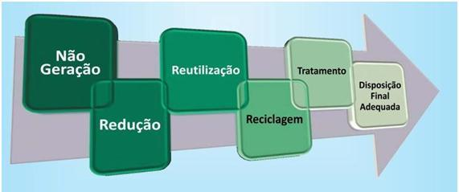

Fonte: *Financial Bureau Consulting*, 2012.

Leite (2003) destaca como objetivo da logística reversa não apenas o desenvolvimento econômico e social, mas a agregação de valor de diversas naturezas, como ecológico, legal, logístico, de imagem corporativa, dentre outros.

A logística reversa envolve o processo de planejamento, implantação e controle do fluxo de materiais, de produtos em processo, de produtos acabados e de informações relacionadas, desde o ponto de consumo até o ponto de origem, por meio de canais de distribuição reversos. Tem como propósito recuperar valor ou garantir o descarte de forma apropriada.

E, para viabilizar todo esse processo, tornando-o atrativo e compensador, quiçá até com o retorno de matérias-primas ao ciclo produtivo, o fluxo necessita ser eficiente e de baixo custo.

A própria Lei Nº 12.305/2010 institui que a responsabilidade pela destinação ambientalmente correta é compartilhada, não apenas das empresas, consumidores, atacadistas e varejistas, mas também da gestão pública, responsável pela implantação da coleta seletiva (municípios).

A logística reversa contribui com a preservação do meio ambiente, com e social através da geração de renda para famílias de catadores e ou cooperados de materiais recicláveis e com o econômico, com a reintegração de materiais que seriam indevidamente descartados nos aterros sendo reinseridos no ciclo produtivo das empresas, economizando insumos e reduzindo o desperdício.

Figura 2. Fluxograma dos processos da Logística Reversa

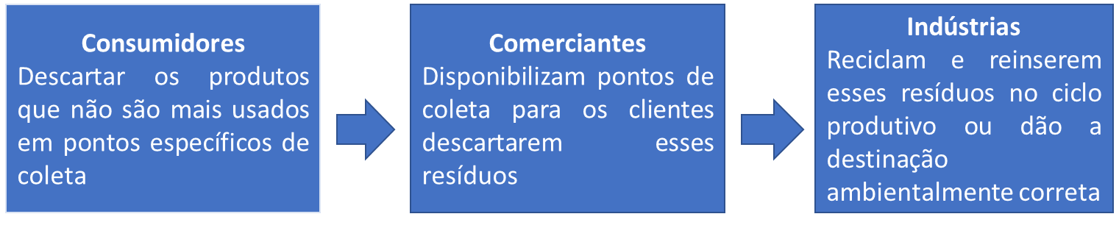

Fonte: Elaborado pelos autores, 2018.

  Os fluxos se dividem em dois grupos: fluxos diretos representados pelos fornecedores, varejistas e atacadistas, com o fornecimento e movimentação de matérias-primas e produtos manufaturados nos canais de distribuição até chegar ao consumidor final e o fluxo reverso, ou seja, com o retorno das embalagens vazias e ou produtos pós-consumo aos varejistas, atacadistas e pôr fim às indústrias produtoras.

Figura 3. Fluxos da logística reversa

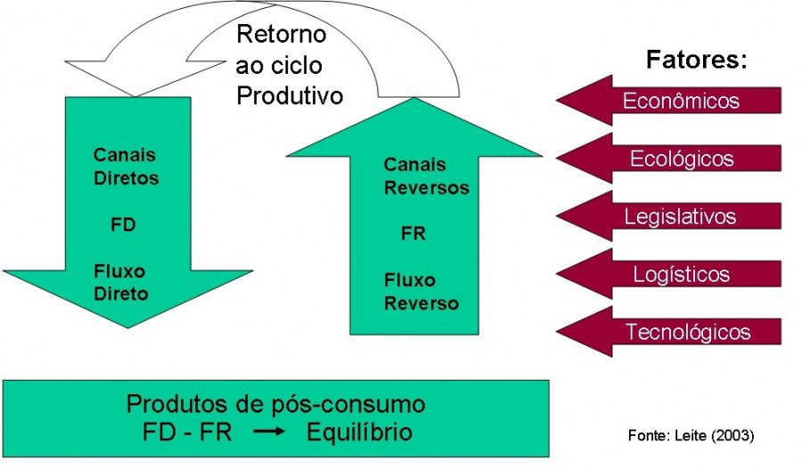

Fonte: Leite, 2003.

Os fluxos reversos contribuem para redução no uso dos recursos naturais, gera emprego e renda e movimenta a economia solidária.

**2.2 Logística reversa do papelão**

O papelão é muito utilizado em embalagens por possuir características como leveza e resistência, além de proporcionar fácil movimentação e absorver impactos.

Segundo a Associação Brasileira de Celulose e Papel (ABRACELPA) estima- se que em 2013, 73% de todo o papelão consumido no Brasil foi reciclado.

Há vários tipos de papelão e um deles é o papelão ondulado, composto por três camadas: capa externa, miolo e capa interna (fechadura). Trata-se de um tipo de papelão muito utilizado na fabricação de caixas e embalagens, com vários tipos, tamanhos e perfis diferentes, podendo ser liso ou enrugado.

Figura 4. Tipos de papelão

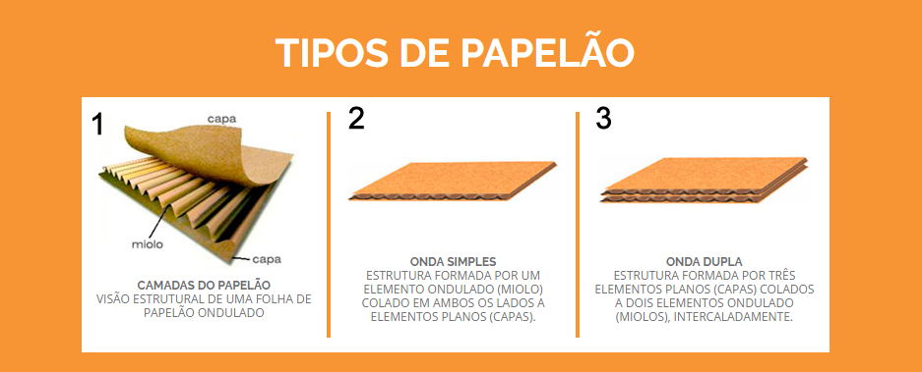

Fonte: Cartonagem Vision.

A reciclagem do papelão evita o desperdício, favorece a limpeza das vias públicas e gera trabalho e renda para muitas famílias de catadores e cooperativas de materiais reciclados, além de reduzir o consumo de energia na área de produção das indústrias.

As empresas que adquirem o papelão através de cooperativas e outras firmas especializadas, inicialmente separam o papelão, trituram-no, colocam-no num misturador com água para separação das fibras de papel, para que posteriormente seja levado à centrifugação e receba acréscimo de produtos químicos para retirada de tintas e clareamento, transformando-o numa pasta a ser prensada e levada para secagem.

Já os canais de distribuição têm sido estudados de forma crescente nos últimos anos, amenizando a falta de informações e sistematização desses conhecimentos.

Os bens industriais possuem ciclos de vida útil variáveis, de algumas semanas a anos ou até séculos, após os quais são descartados pela sociedade de diferentes maneiras. Os bens industriais são classificados como duráveis ou semiduráveis e após atingirem o fim de sua vida útil, inicia-se o fluxo reverso através de dois grandes sistemas de canais, o de remanufatura e o de reciclagem, para só então dá-se a disposição final em aterros sanitários ou então serem incinerados.

Segundo Calderoni (2003), a sociedade brasileira perde cerca de 4,6 milhões de reais ao ano por não reciclar seus resíduos urbanos. Complementando a análise, estima-se que nos Estados Unidos o tamanho da indústria de remanufatura equivalia em 1996 ao tamanho econômico de todo o setor de eletrodoméstico ou ao tamanho do setor da indústria do aço, com valores em torno de 50 a 60 bilhões de dólares por anuais.

**2.3 Cooperativas de Reciclagem**

Podemos definir uma cooperativa como um grupo de pessoas que trabalham de forma conjunta, pelo bem maior dos cooperados como um todo, objetivando juntos conseguirem melhores condições econômicas, sociais, morais e civis, a fim de prestar uma série de serviços (RIBEIRO E BESEN, 2007).

Asprimeiras cooperativas e associações de reciclagem formaram-se a partir da década de 1990, trazendo um fôlego maior e apoio aos diversos grupos de catadores por parte do poder público dos municípios (RIBEIRO E BESEN, 2007). Dessa forma, os profissionais da área conquistaram diversos benefícios, a exemplo da valorização e profissionalização do trabalho do catador e de sua inclusão social

As cooperativas podem ser formadas em diversos setores da sociedade, seja no segmento industrial, de produção agrícola, de crédito, de compras coletivas, de consumo ou ainda cooperativas de cooperativas. As cooperativas de crédito, de consumo e de produção agrícola são as mais encontradas.

Quadro 1. Diferença entre cooperativa e empresa mercantil

|  |  |
| --- | --- |
| COOPERATIVA | EMPRESA MERCANTIL |
| Sociedade de pessoas físicas | Sociedade de capital |
| Objetivo prestação de serviços | Objetivo principal lucro |
| Nº ilimitado de cooperados | Nº limitado de acionistas |
| Dispõe de controle democrático: cada sócio cooperado = um voto | Cada ação = um voto |
| Em suas assembleias o quórum é baseado no Nº de cooperados | Nas assembleias o quórum é baseado no capital |
| Não é permitida transferência das quotas-partes a terceiros, estranhos à sociedade. | Permitida a transferência das ações a terceiros |
| Retorno proporcional ao valor das operações | Dividendo proporcional ao valor das ações |
| Diretrizes de administração por assembleias gerais | Diretrizes e ordens dos acionistas majoritários |
| Decisões por votos e objetivos sob riscos equilibrados | Objetivos e riscos impostos |
| Direito à Gratificação Natalina e descanso anual | Tem direito a 13º salário e férias |
| Possui Fundo de Amparo ao Cooperado | Possui FGTS |
| Regras específicas sobre a previdência e seguridade social | Regra de seguridade imposta pelo Estado |
| Resultado das operações – sobras líquidas - retorna proporcionalmente ao sócio que mais trabalhou | Remunera com o lucro os acionistas de acordo com o número de ações, independente do trabalho. |
| RTC – Regime de Trabalho Cooperado  Custos de encargos = 1,60 1,70 | CLT Consolidação das Leis do Trabalho  Custos de encargos = 2,11 |
| Educação Cooperativista para desenvolver a visão empresarial – Donos do Negócio | Educação e Treinamento para Tarefas - empregados |
| Pró-labore / retirado com variabilidade autônoma por contratos ou projetos | Salários fixados e sob dissídios coletivos, por sindicatos. |

Fonte:Teixeira e Malheiros, 1999.

Na legislação brasileira as cooperativas devem ser classificadas de acordo com “o objeto ou pela natureza das atividades desenvolvidas por elas ou por seus associados”, (Art. 10 da Lei nº 5.764, de 16-12-1972).

Segundo Bulgarelli *apud* Teixeira e Malheiros (1999), considerando que o interesse da cooperativa na prestação de serviços identifica-se com os interesses dos sócios, as relações entre cooperados e cooperativa realizam-se sob o princípio de identidade. O objetivo da cooperativa, teoricamente, sempre coincide com o objetivo dos sócios cooperados na realização dos negócios internos desenvolvidos entre ambos.

Esses sócios cooperados antes de tudo precisam aprender a trabalhar em equipe. Isto significa, muitas vezes, renunciar a certas coisas em prol de coletividade, eliminando a expressão ‘eu ganho’ e adotando o ‘nós ganhamos’, (TEIXEIRA E MALHEIROS, 1999).

Nas cooperativas temos um modelo de gestão instituído pelos próprios cooperados em forma de organização empresarial. Independente dos fins, as cooperativas operam em conformidade com seus próprios estatutos, criados em assembleias ordinárias e extraordinárias.

**Cooperativas em Abreu e Lima, Pernambuco e Brasil**

**Abreu e Lima**

A cidade de Abreu e Lima é a única no estado de Pernambuco onde a administração municipal firmou contrato para realizar o serviço de reciclagem no município. Por mês, a prefeitura se responsabiliza pelo pagamento dos alugueis dos galpões e por uma contrapartida mensal de quase R$ 40 mil. Esse valor é divido igualmente entre a Coocares e a Cooperativa de Reciclagem de Plástico (Coorepast), que também atua na cidade. Estas são as duas cooperativas da cidade reconhecida pela administração pública municipal.

**Pernambuco**

Em Pernambuco através de uma assembleia geral extraordinária do conselho nacional de cooperativas no dia 04 de agosto de 1999, foi criada SESCOOP/PE, uma entidade que coordena e orienta as cooperativas no estado de PE. Sua implantação ocorreu em 30 de agosto de 1999.

**Brasil**

Embora o Brasil ocupe o ranking de 4º lugar na geração de resíduos a implantação de cooperativas ocorre de maneira lenta e não cobre todo o território nacional com forme resultados da pesquisa da Ciclosoft realizada em 2016 e apresentada na tabela 1.

Tabela 1. Distribuição das cooperativas brasileiras em 2016

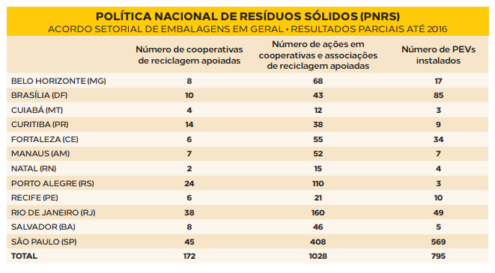

Fonte: Compromisso Empresarial para Reciclagem (Cempre) – Pesquisa Ciclosoft, 2016.

Analisando a tabela percebe-se que apenas 12 estados foram incluídos, leva-se a crer, por terem maior representatividade no cenário nacional. Entretanto quando olha a atuação individua fica evidente que a quantidade de cooperativas no Estado não cobre a demanda do resíduo gerado. Detalhadamente podemos observar cada capital e seus respectivos dados acerca dos resíduos:

**Belo Horizonte (MG)**5% dos resíduos coletados são reciclados Volume médio recolhido por Coleta Seletiva em 2016: 577 ton./mês População atendida pela coleta seletiva: 15%.

**Brasília (DF)**3% dos resíduos coletados são reciclados, Volume médio recolhido por Coleta Seletiva em 2016: 2.600 ton./mês População atendida pela coleta seletiva: 54%

**Cuiabá (MT)**3% dos resíduos coletados são reciclados Volume médio recolhido por Coleta Seletiva em 2016: 175 ton./mês População atendida pela coleta seletiva: 13%

**Curitiba (PR)**16% dos resíduos coletados são reciclados Volume médio recolhido por Coleta Seletiva em 2016: 2.489 ton./mês

**Fortaleza (CE)**6% dos resíduos coletados são reciclados Volume médio recolhido por Coleta Seletiva em 2016: 18 ton./mês População atendida pela coleta seletiva: 6,5%

**Manaus (AM)**3% dos resíduos coletados são reciclados Volume médio recolhido por Coleta Seletiva em 2016: 932 ton./mês População atendida pela coleta seletiva: 15%

**Natal (RN)**4% dos resíduos coletados são reciclados Volume médio recolhido por Coleta Seletiva em 2016: 30 ton./mês População atendida pela coleta seletiva: 35%

**Porto alegre (RS)**10% dos resíduos coletados são reciclados Volume médio recolhido por Coleta Seletiva em 2016: 282 ton./mês População atendida pela coleta seletiva: 100%

**Recife (PE)**2% dos resíduos coletados são reciclados Volume médio recolhido por Coleta Seletiva em 2016: 200 ton./mês População atendida pela coleta seletiva: 17%

**Rio de janeiro (RJ)**5% dos resíduos coletados são reciclados Volume médio recolhido por Coleta Seletiva em 2016: 2.783 ton./mês População atendida pela coleta seletiva: 65%

**Salvador (BA)**1% a 2% dos resíduos coletados são reciclados Volume médio recolhido por Coleta Seletiva em 2016: 460 ton./mês População atendida pela coleta seletiva: 20%

**São paulo (SP)**7% dos resíduos coletados são reciclados Volume médio recolhido por Coleta Seletiva em 2016: 7.500 ton./mês População atendida pela coleta seletiva: 87%

**3. Metodologia**

A pesquisa foi caracterizada como exploratória por proporcionar, segundo Gil (1998, p. 45), “maior familiaridade com o problema, com visitas a torná-lo mais explícito”. Para o autor, as pesquisas exploratórias têm como principal finalidade desenvolver, esclarecer e modificar conceitos e ideias, tendo em vista a formulação de problemas mais precisos ou hipóteses pesquisáveis para estudos posteriores. Ademais, possui abordagem de análise qualitativa. Para Matias-Pereira (2010, p.71), a pesquisa qualitativa não requer o uso de métodos e técnicas estatísticas.

Os dados da pesquisa de campo foram coletados a partir de observações e entrevistas realizadas com a presidente da Cooreplast e com quatro cooperados. Também se observou a dinâmica da cooperativa e os instrumentos por eles utilizados.

Posteriormente, em conversa informal, os cooperados foram indagados sobre sua chegada e permanência à cooperativa e as respostas apresentaram certa homogeneidade: falta de trabalho e complemento de renda.

Também foi realizada pesquisa bibliográfica em livros, sites e artigos. Por ser básica, gera conhecimentos úteis pra o avanço da ciência (MATIAS-PEREIRA, 2010, p.71).

**3.1 Características da Empresa**

**COOREPLAST - Cooperativa de Reciclagem de Plástico de abreu e Lima**

A Cooreplast surgiu da necessidade de um grupo de pessoas que antes tinham como sua fonte de renda a pesca de crustáceo no mangue da cidade de Abreu e Lima. Com a poluição do mangue, ocorreu o desaparecimento do seu maior produto de vendas e de fonte de renda para o sustento dessas pessoas. Como medida de enfrentamento dessa dificuldade, surgiu a iniciativa de criar outro tipo de ocupação e fonte de renda surgindo assim a Cooperativa de catadores.

A Cooperativa de Reciclagem de Plástico – COOREPLAST foi fundada em 2004 com sede na Travessa Rio Madeira, 1134, Fosfato, Abreu e Lima – Pernambuco. No mesmo local se encontra instalado o galpão de triagem da cooperativa e as outras instalações físicas onde encontra-se o maquinário necessário para o funcionamento de uma unidade produtiva de reciclagem de plástico e materiais armazenados e estocados para futura comercialização

Fotografia 1. Logomarca da Cooreplast

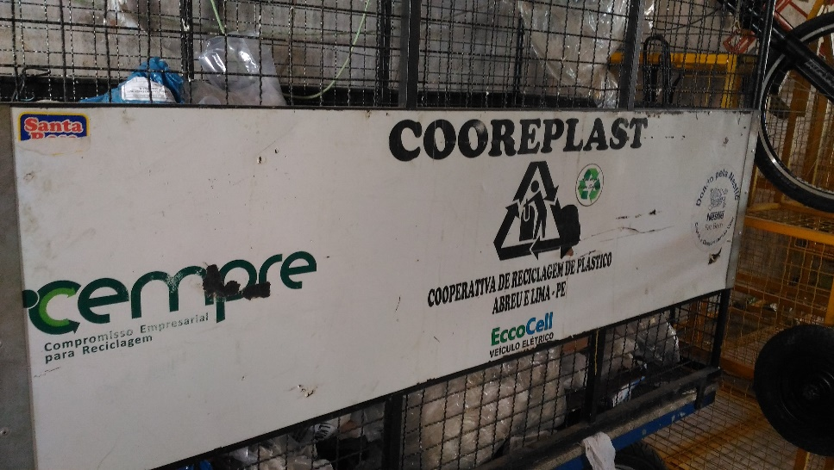

Fonte: Retirada pelos autores na sede da Cooreplast, 2018.

A unidade de beneficiamento de plástico foi doada pela PETROBRÁS, a partir de uma negociação feita por técnicos da Universidade Federal Rural de Pernambuco, que em 2003 passaram a atuar, incubando a Cooperativa e passando a planejar e monitorar uma operação de coleta seletiva por ela desenvolvida. É formada por 11 catadores que se revezam em carrinhos de coleta pelas ruas, outros pelos comércio e lojas que são: Supermercado todo dia Abreu e Lima centro, Supermercado trevo, Supermercado Arco Mix, Supermercado Todo Dia, ambos localizados no bairro de Caetés em Abreu e Lima.

Fotografia 2. Transporte dos resíduos para a sede da Cooreplast

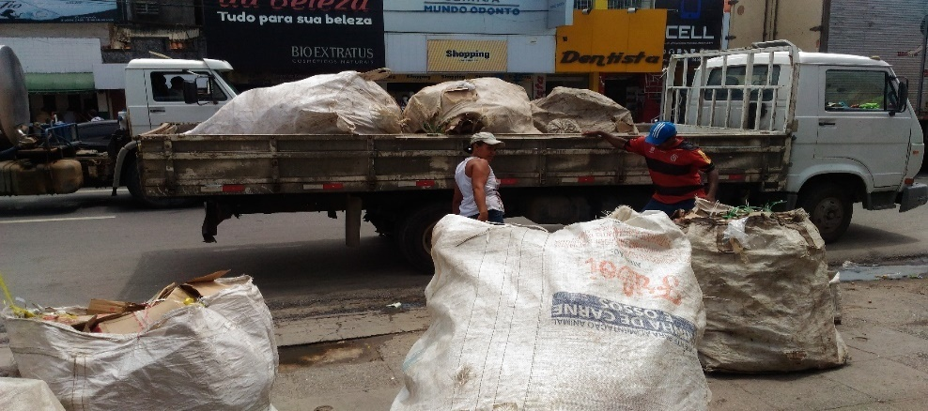

Fonte: Retirada pelos autores, 2018.

A coleta realizada nos supermachos e nas ruas, são levados para o depósito da cooperativa, em seguida são separadas, prensadas e destinadas as empresas que reutilizam os papelões e papeis, que os fazem voltar a sociedade através de caixas, sacolas e ouros matérias reciclados.

O papelão segue um fluxo até chegar a seu destino de reciclagem e ser inserido novamente a sociedade, dentro do plano de sustentabilidade. A figura 5 apresenta esse percurso.

Figura 5. Fluxograma do processo de coleta e reciclagem do papelão

Fonte: Elaborado pelos autores, 2018.

A Coreplast é formada por uma diretoria que na data da pesquisa era representada da seguinte forma: Presidente: Vânia Maria da Silva;Vice-presidente: Severina José da Costa; Secretário: Severina Maria Lacerda dos Santos; Tesoureiro: Elizabete Regina da Silva Braz. Tem como **Conselho fiscal:** Titulares: Maria José da Conceição Gaspar; Luzinete Medeiros da Silva; José Lindolfo Martins. Suplentes: José Luiz Gonçalves; Maria Lenilda do Nascimento; Leonardo José do Nascimento.

**4**.**Análise dos resultados**

**Impacto Financeiro das Cooperativas de Logísticas Reversa do papelão tem na vida dos cooperados.**

A cooperativa tem como principal cliente a ONDUNORTE localizada na cidade de Igarassu, mais devido à demora do repasse dinheiro, (leva cerca 3 meses para serem pago), a cooperativa busca outras formas de comercializar o produto. A melhor maneira de vender os produtos e receber logo, é através dos atravessadores, pessoas que fazem a ponte entre a cooperativas e empresas que fazem o uso de papelão, para a reciclagem, pois os atravessadores pagam na hora e em espécie pela quantidade de papelão vendida.

Tabela 2. Preço médio dos itens comercializados pela cooperativa

|  |  |  |
| --- | --- | --- |
| Material | Valor | Descrição |
| Papelão | R$0,11 | Caixas em geral / descartadas |
| Papel branco | R$0,25 | Papel ofício (item mais caro e procurado) |
| Papel colorido | R$0,09 | Folhas de revistas, jornais (material mais barato) |

Fonte: Elaborado pelos autores, 2018.

Todo lucro da cooperativa é dividido entre os 11 cooperados como trabalham em coparticipação, ou seja, uma espécie de sócio, em média mensalmente a cooperativa rende para cada cooperado R$ 400,00 nos melhores meses. Quando não há tantas coletas, geralmente a renda cai pra R$ 300,00, este o valor com que várias famílias sobrevivem. Algumas só tem esta fonte de renda, e outras são participantes dos programas sociais do governo e complementam a renda com o dinheiro ganho na cooperativa.

Os cooperados alegam que a sociedade, no caso, os supermercados não contribui como deveria com a cooperativa pois a quantidade que permite a coleta em se estabelecimento é muito reduzido, conforme depoimento abaixo:

Os cooperados ganha em média R$ 300,00 da reciclagem dos papelões, nos melhores meses chegam a ganha R$ 400, 00. **Vânia Maria Presidente da cooreplast.**

Estou na cooperativa desde do início, de que vem meu sustento, Vânia que é a presidente nos ajuda como pode, se todo mundo, se todos os comerciantes da cidade nos ajudasse teríamos mais material e nossa renda aumentava, mais só contamos fixo com 4 supermercados para busca o papelão, mais na cidade tem quase 10, é triste nossa realidade, mais dela vem nosso sustento**. Maria Severina cooperada da cooreplast**

Fica claro na fala das entrevistadas que falta envolvimento da sociedade com as questões ambientais e sociais. Observa-se que a cooperativa bem inserida e com credibilidade passa exercer um papel fundamental em nossa sociedade, ao mesmo tempo que eles preenchem a lacuna de uma boa gestão da coleta dos resíduos sólidos, ao fazerem através da cooperativa. Por outro lado, há o benefício financeira que é ganho pelo cooperado e contribui para que eles saiam da condição de miséria. Entende-se que o valor adquirido atualmente na cooperativa é bem abaixo do salário mínimo estabelecido pela legislação brasileira, mais há um retorno financeiro para todos, que antes não tinham onde trabalhar.

**5.Considerações finais**

A experiência na COOREPLAST, permitiu observar alguns pontos interessantes no ambiente das cooperativas que vai desde o processo da coleta, até a reciclagem dos resíduos sólidos e destinação para as empresas.

Neste estudo, ficou evidente que a mola propulsora para a criação da cooperativa foi a necessidade financeira, a busca de uma fonte de renda para as pessoas e não por questões ambientais. A assessoria da Universidade foi decisiva para que o projeto fosse implantado e patrocinado pela Petrobrás que doou os equipamentos necessários para iniciar o negócio.

Agrupados em cooperativa, os catadores se fortaleceram e se estabeleceram como empresa podendo firmar parcerias com outras organizações, a exemplo da parceria com a Coca Cola, que trimestralmente visitam suas instalações e as ajudas com recursos, tais como caminhão, prensa, etc.

Conclui-se que as cooperativas de catadores de resíduos exercem um papel importante na preservação ambiental e constitui uma fonte de renda para aqueles indivíduos menos favorecidos socialmente. Cabe ao setor público criar condições e cooperativas em seus limites e a sociedade dar o devido apoio realizando os descartes adequadamente, via cooperativas.

**Referências**

ABRELPE. **Roteiro para encerramento de lixões**. Disponível em: http://abrelpe.org.br/. Acesso em: 25.09.2018

BRACELPA. **Relatório Estatístico**. Disponível em: www.ipef.br/estatisticas/relatorios/Bracelpa-Relatorio_Estatistico_Florestal-2013.pdf. Acesso em 25.09.2018

BRASIL. Ministério do Meio Ambiente – MMAP. **Lixo**. Disponível em: http://www.mma.gov.br/estruturas/secex_consumo/_arquivos/8%20-%20mcs_lixo.pdf. Acesso em 25.09.2018.

_________. Presidência da República. **Lei nº 5.764, de 16-12-1972**. Disponível em: http://www.planalto.gov.br/ccivil_03/LEIS/L5764.HTM. Acesso em 23.04.2018

__________. **Lei 12.305 de 2 de agosto de 2010**. Disponível em: http://www.planalto.gov.br/ccivil_03/_ato2007-2010/2010/lei/l12305.htm

CALDERONI**,** Sabetai**. Os bilhões perdidos no lixo**. Ed. Humanitas. São Paulo – SP. 2003.

CICLOSOFT.CEMPRE. **Pesquisa anual sobre coleta seletiva**. Disponível em: www.cempre.org.br/ciclosoft.php. Acesso em: 25.09.2018.

LEIT**E,** Paulo Roberto. **Logistica Reversa, Meio Ambiente e Competitividade**. 2 ed. Pearson. São Paulo – SP. 2003.

MATIAS-PEREIRA, José. **Manual de metodologia da pesquisa**. São Paulo: Atlas, 2010.

POLÔNIO, A. **Manual das cooperativas**. São Paulo: Atlas, 1999.

RIBEIRO, H.; BESEN, G. R. **Panorama da coleta seletiva no Brasil: desafios e perspectivas a partir de três estudos de caso**. InterfacEHS, São Paulo, v. 2, n. 4, p. 1-18, 2007. Disponível em: http://www3.sp.senac.br/hotsites/blogs/InterfacEHS/wp-content/uploads/2013/07/2007-art-7.pdf. Acesso em 25.09.2018

TEXEIRA, Murilo; MALHEIROS, Telma. Cooperativas **de Catadores de Lixo- Um processo de inclusão social.** Disponível em**:** https://www.aedb.br/.../140_ARTIGO%20CATADORES%20DE%20LIXO%202.doc. Acesso em 22.05.2018.